BACON
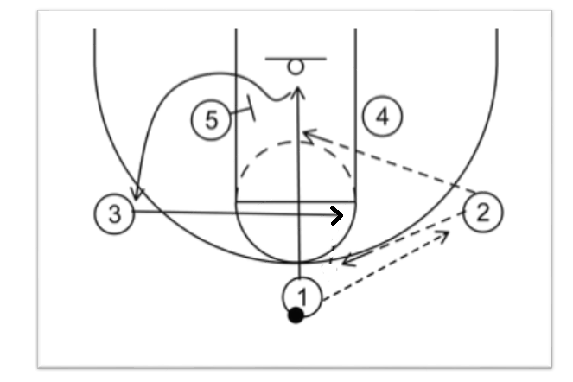

Nummer 2 (Vinge) får pass från nummer 1 (Guard) – Guarden springer sen igenom för en layup.
Samtidigt som den andra vingen (nummer 3 i bilden) fyller på inåt mot strafflinjen. Har han möjlighet går nummer 3 direkt på en layup med bollen. Annars stannar vi upp och letar skottläge eller skyddar bollen i höjd med strafflinjen.
Guarden, (nummer 1) springer till den tomma platsen därifrån nummer 3 kom. Nu ska inside (nummer 5) sätta en screen för nummer 1, vilket innebär att nummer 1 kommer komma till ett fritt skottläge mellan inside 5 och 3-poängslinjen. Efter att nummer 5 (inside) har satt sin screen för nummer 1 (guarden) rullar nummer 5 inåt planen med sin försvarare i ryggen. Då är även han fri för en pass från antingen nummer 1 eller nummer 3.

Kebab
Spelare nummer 1 (guarden) passar ut till vinge, (spelare nummer 2). Efter att passningen har gått går inside (spelare 3) upp och säter en screen ungefär vid strafflinjen, lite ut mot kanten av 3-sekundersområdet. Därifrån så söker 1 (guarden) upp screenen, det vill säga att han springer nära för att få sin försvarare att fastna på screenen. Spelare nummer 2 som har bollen passar in till nummer 1 som är fri för layupp. Om försvararen inte fastnar på screenen, rullar spelare nummer 3. Det innebär att han vänder sig åt sitt vänster mot spelare nummer 2 som har bollen. Genom att göra detta får han försvararen bakom sig och har fri väg mot korgen. Spelare nummer 2 passar då in bollen till spelare nummer 3 som är fri att göra layup.

Toast

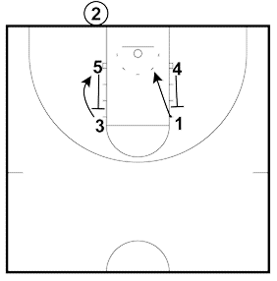
Ett spel att köra när vi har vunnit bollen under motståndarnas korg. Spelare nummer 2 tar in bollen. Han startar vår Toast genom att slå på bollen. Då ska spelare 5 och 4 (de som spelar inside och närmst bollen) springa upp och sätta screen för spelare 1 och 3 (som står ungefär vid strafflinjen). Spelare 1 och 3 springer nära screenen in mot korgen, tanken är att försvararna på spelare 4 och 5 fastnar på screen och vi får två spelare som kommer fria mot korgen för spelare 2 att passa till. Spelare 5 och 4 ska efter att de satt screen rulla in mot planen för att göra sig tillgängliga för att få bollen av spelare nummer 1.

